２０１１／４／１７

亜国便り２７７・国際フードフェア・ロサリオ２０１１

肥後 照雄記、コルドバ・アルゼンチン

☆ＫＲＥＴＺ社スタンド
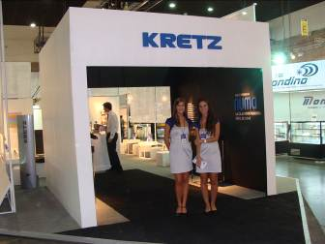
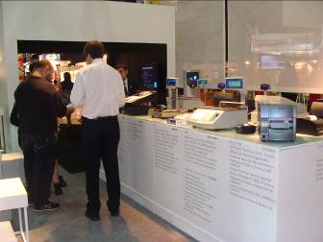
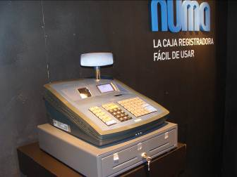

コンパニオンとブース ブース内部 期待の新製品
ロサリオ・イベントセンター、メトロポリタナで開催されたＦＩＡＲ（国際フードフェア）に参加企業であるＫＲＥＴＺ社招待により訪問しました。会場２４０００㎡に世界の食品・セキュリテｲ、サービス関連の企業が参加。大勢の一般市民、ビジネスマンなどで大混雑していました。Ｋ社とは２００４年からの付き合いで、「カイゼンと新製品開発」について支援・指導し非常にいい成果・実績を出しているモデル企業です。以後、日本訪問のアテンド、ワークショップの開催、相互企業訪問などで付き合いは今も継続しています。

☆新製品発表会
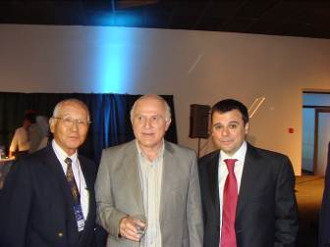
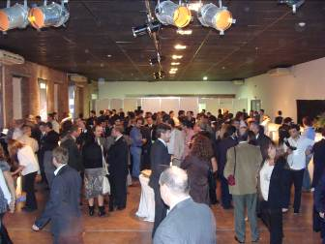
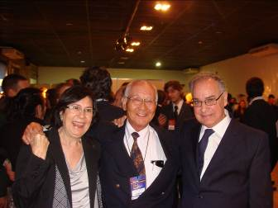
大盛況の会場 ロサリオ市長（中）・社長（右）と Ｋ社創設者夫妻と
新製品プレゼンテーションには、海外からメキシコ、ブラジル、ベネズエラ、ペル、ウルグアイなど１２か国、国内からは約３００人が参加していました。冒頭、出席したロサリオ市長、商工会議所長、経済産業局長など層々たるお歴々の中、Ｋ社功労者のひとりとして私も紹介されました。当社の主テーマに「新製品開発」を推薦し、開発方法などを指導・支援したことが評価されたようです。サンタフェ州、ロサリオ市の産業・工業関係者を代表した市長のスピーチで、“Ｋ社は今やロサリオ市の優良企業・モデル企業のみならず、サンタフェ州、全国産業を代表する輸出企業のホープである”と大絶賛していました。
今日があるのは、ＪＩＣＡの継続した指導・支援、経営者の常に前向き、アドバイスを素直に受け入れる姿勢、両者がうまくかみ合った好例、手本となる「活動」です。
夢はコルドバ・メンドサ地域などにも第２，３のＫ社を輩出することです。 完

